Persbericht

Grondfonds Natuur- en Vogelwacht Biesbosch

In september 2016 heeft de Stichting Natuur- en Vogelwacht Biesbosch een grondfonds opgericht. Doelstelling van het fonds is het verwerven van financiële middelen om terreinen aan te kopen die bestemd en beheerd zullen worden als natuurterrein.

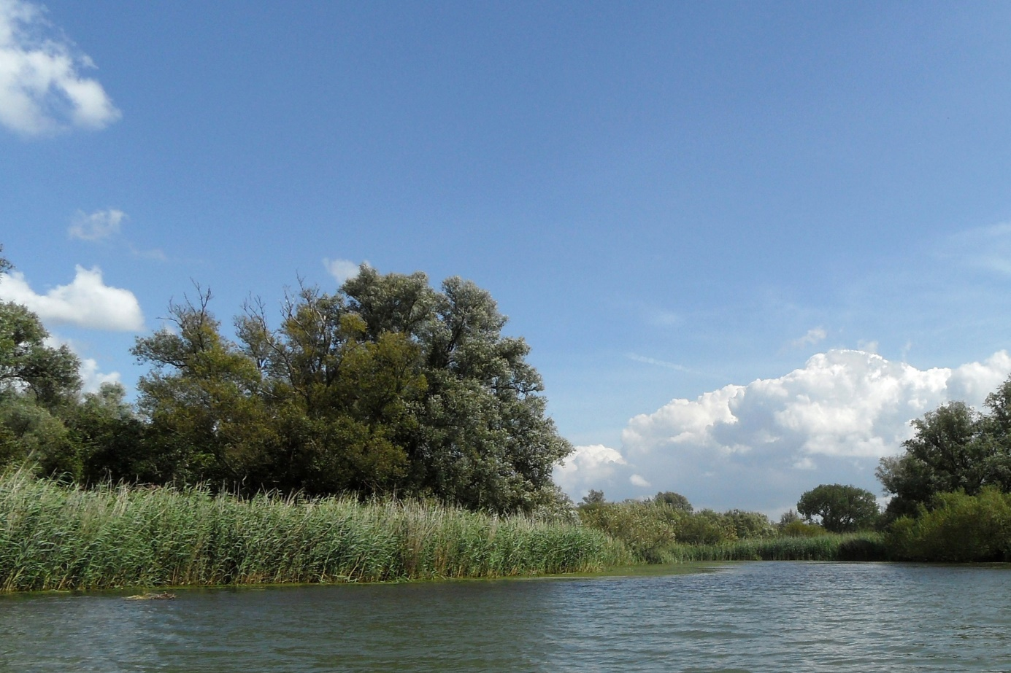

Het Zuidgat in de Dordtse Biesbosch, zoetwatergetijdengebied met rietoevers en wilgenvloedbos

Overhoekjes, onlandjes en natuursnippers kunnen belangrijke ecologische functies vervullen in onze bebouwde of in cultuur gebrachte omgeving. Bijvoorbeeld als rustgebied, toevluchtsoord of stapsteen tussen grotere (natuur)gebieden.
Inmiddels heeft de stichting al ruim 170 ha water en (natuur)grond in beheer. In deze gebieden vinden veel soorten zoogdieren, vogels, vlinders, amfibieën en bijzondere planten een veilig heenkomen. Ook andere organismen profiteren van deze rustgebieden.

Via het Grondfonds van de Natuur- en Vogelwacht Biesbosch roept de stichting sympathisanten op een vrijblijvende bijdrage in het fonds te storten.
Hiervoor heeft de stichting het rekeningnummer NL11 INGB 0005503020 opengesteld. Bijdragen kunnen hierop overgemaakt worden ten name van Natuur- en Vogelwacht Biesbosch onder vermelding van: bijdrage Grondfonds. Zowel kleine als grotere bijdragen zijn welkom. Ook kunt u het grondfonds in uw testament opnemen. De Natuur- en Vogelwacht Biesbosch is een ANBI (Algemeen Nut Beogende Instelling) en daardoor vrijgesteld van het betalen van hoge erfbelasting.

Nadere inlichtingen zijn in te winnen via info@vogelwacht.eu. Een overzicht van beheersgebieden vindt u op www.vogelwacht.eu

